TALLER SR – PRÁCTICA 61 – ROUTER WiFI 4G LTE – Configuración rápida mediante SIM

NÚMERO DE GRUPO | FUNCIÓNS | Apelidos, Nome
 | Coordinador/a:
 | Responsable Limpeza:
 | Responsable Documentación:
LIMITACIÓN DE RESPONSABILIDADE O autor do presente documento declina calquera responsabilidade asociada ao uso incorrecto e/ou malicioso que puidese realizarse coa información exposta no mesmo. Por tanto, non se fai responsable en ningún caso, nin pode ser considerado legalmente responsable en ningún caso, das consecuencias que poidan derivarse da información contida nel ou que esté enlazada dende ou hacia el, incluíndo os posibles erros e información incorrecta existentes, información difamatoria, así como das consecuencias que se poidan derivar sobre a súa aplicación en sistemas de información reais e/ou virtuais. Este documento foi xerado para uso didáctico e debe ser empregado en contornas privadas e virtuais controladas co permiso correspondente do administrador desas contornas.

Material necesario | Práctica: ROUTER WiFI 4G LTE – Configuración rápida mediante SIM
- Portátil  - Regleta  - USB Live amd64 Kali  - Móbiles alumnado  - [1] tp-link 4G LTE Router TR-ML6400  - [2] Cómo encontrar la versión de hardware en un dispositivo de TP-Link  - [3] TR-MR6400 Soporte  - [4] TL-MR6400(EU)_V5.3_Quick Installation Guide  - [5] tp-link: Vídeo de configuración  - [6] Vídeo techdroy - Análisis TP-Link TL-MR6400 | TODO lo que DEBES saber de este ROUTER 4G LTE 🚀 | - Entrega/Revisión material necesario para a práctica: Figuras 1,2,3,4,5 e 6  - Configuración rápida do router[4]  - NON conectar o portátil á roseta da aula.  - Portátil:  - Arrancar co USB Live amd64 Kali  - Configurar a rede WiFi según escenario (router).  - Configurar Router WiFi 4G LTE  - Móbiles alumnado.  - Acceder á WiFi do router configurado.  - Comprobar o acceso a Internet.
Procedemento:
- tp-link Router 4G LTE : Comprobación
  - Entrega/Revisión material necesario para a práctica:
Figura 3: Frontal
Figura 1: Lateral esquerda
Figura 2: Lateral dereita
Figura 4: Trasera

Figura 5: Unboxing 1
Figura 6: Unboxing 2

  - Avisar ao docente para a revisión. ₁

- Seguir os pasos indicados na Guía rápida de Instalación (Quick Installation Guide)[4] e no Vídeo de configuración [5]:
  - Instalar as antenas e posicionalas hacia arriba.
  - Introducir a tarxeta SIM na ranura correspondente. Os contactos da SIM deben ir hacia abaixo.
  - Conectar o adaptador ao router e á toma da corrente eléctrica.
  - Verificar a conexión do hardware (leds no frontal do router).
  - Avisar ao docente para a revisión. ₂
  - Resetear o router á configuración de fábrica:
Seguir os pasos indicados na Guía rápida de Instalación (Quick Installation Guide) [4] na sección Need Help?, apartado Q3:
Opción 1. Co router acendido, manteña premido o botón WPS/RESET no panel traseiro do router ata que o LED de acendido comece a parpadear e, a continuación, solte o botón. Agarde ata que se reinicie o router.
Opción 2. Inicie sesión na páxina de xestión web do enrutador e vai a Avanzado > Herramientas del sistema > Copia de seguridad y restauración, faga clic en Restauración de fábrica e agarde ata que se complete o proceso de restablecemento.
  - Conectar a Internet mediante conexión WiFi:
    - Pegatina parte traseira do router ➝ Credenciais WiFi ➝ Cubrir a seguinte táboa:
Táboa 1: Credenciais WiFi
tp-link  SSID(Name) | Contrasinal

    - Portátil:
      - Arrancar co USB Live Kali amd64.
      - Conectar coas credencias anteriores á WiFi do router.
Aínda non é posible a sáida a Internet. Así, verificar que leds aparecen no frontal do router e executar unha consola e revisar a saída dos seguintes comandos:
$ setxkbmap es #Configurar teclado en español
$ ip addr show #Amosar información sobre as NICs existentes. Verificar a configuración de rede para cada NIC
$ ip route #Amosar a táboa de enrutamento.
$ ping -c4 192.168.1.1 #Enviar 4 paquetes ICMP ECHO_REQUEST ao router (192.168.1.1), solicitando 4 paquetes ICMP ECHO_RESPONSE, para verificar a conectividade de rede hacia o router.
$ cat /etc/resolv.conf #Ver o contido do ficheiro /etc/resolv.conf, no cal configúranse os servidores DNS mediante a directiva nameserver.
$ nslookup www.google.es #Resolución directa: Consultar a dirección IP do host www.google.es
$ ping -c4 www.google.es #Enviar 4 paquetes ICMP ECHO_REQUEST a www.google.es, solicitando 4 paquetes ICMP ECHO_RESPONSE, para verificar a conectividade de rede hacia Internet e ao servidor de google.
      - Avisar ao docente para a revisión. ₃
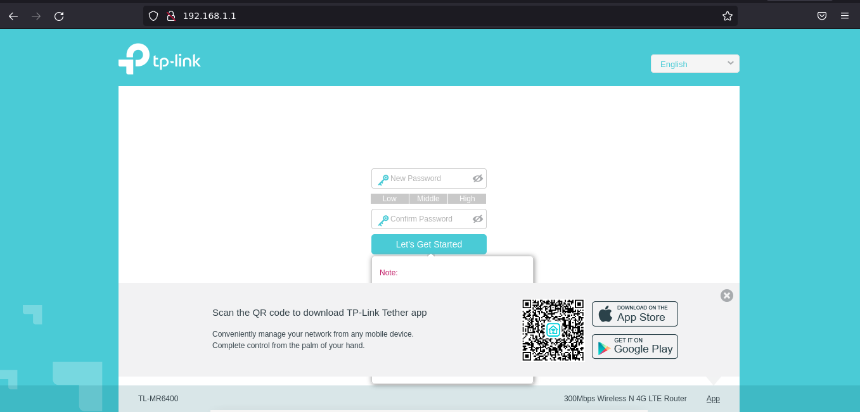
      - Executar firefox e acceder á URL http://192.168.1.1
Seleccionar idioma Español:
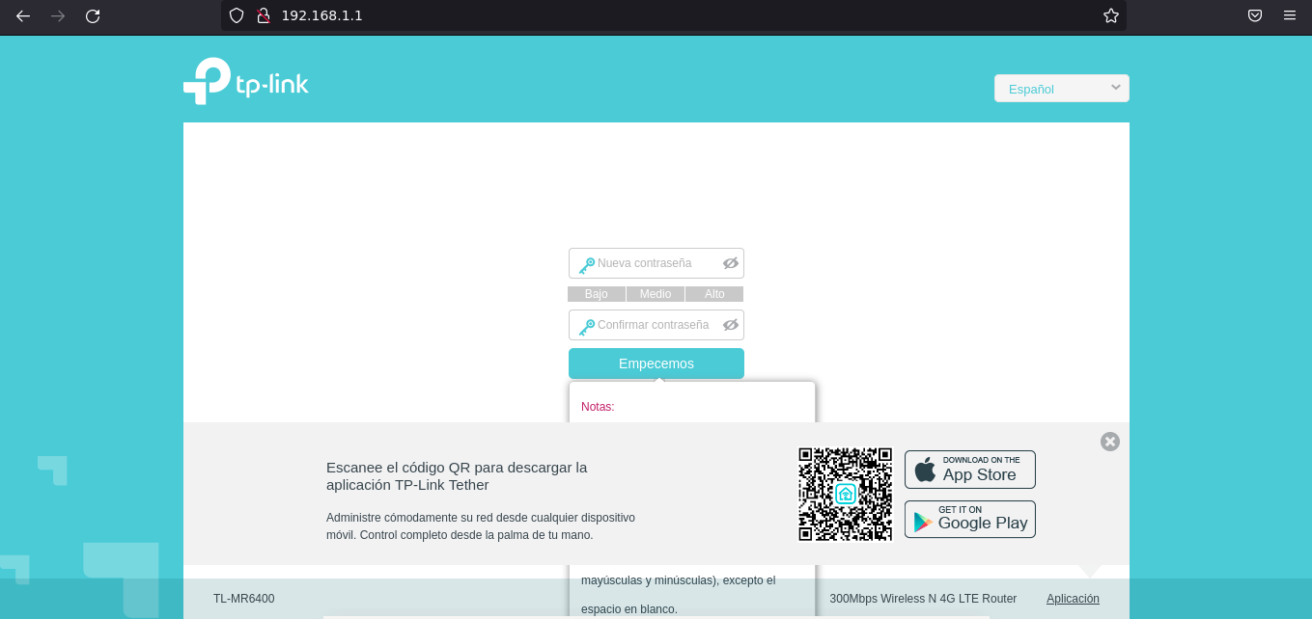
NOTA: Tamén poderíase configurar o router a través da app de tp-link:
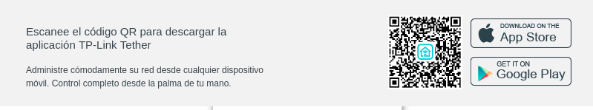
      - Xerar un novo contrasinal para o router e premer en Empecemos.
      - Configuración rápida ➝ Clic en Avanzado Red > Administración de Pin
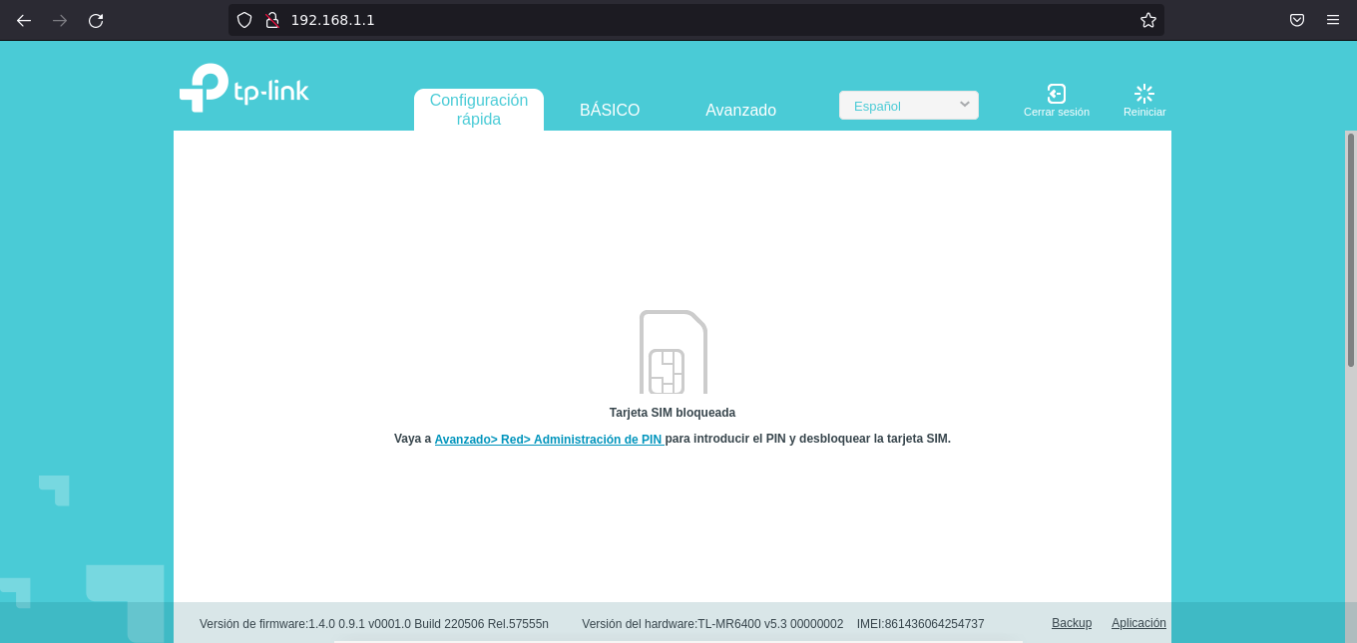

      - Para poder empregar o router coa sua conexión a Internet a través da tarxeta SIM debemos desbloqueala:
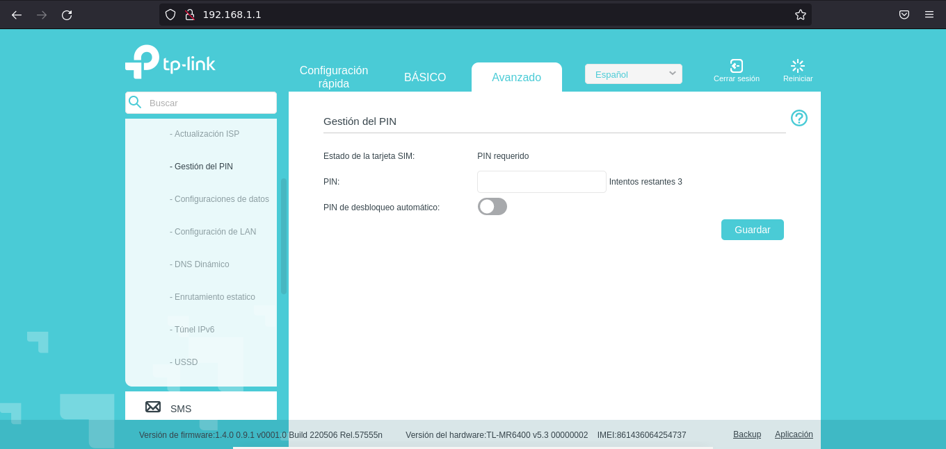
      - Introducir o código PIN da tarxeta SIM e activar PIN de desbloqueo automático.
      - Premer en Guardar.
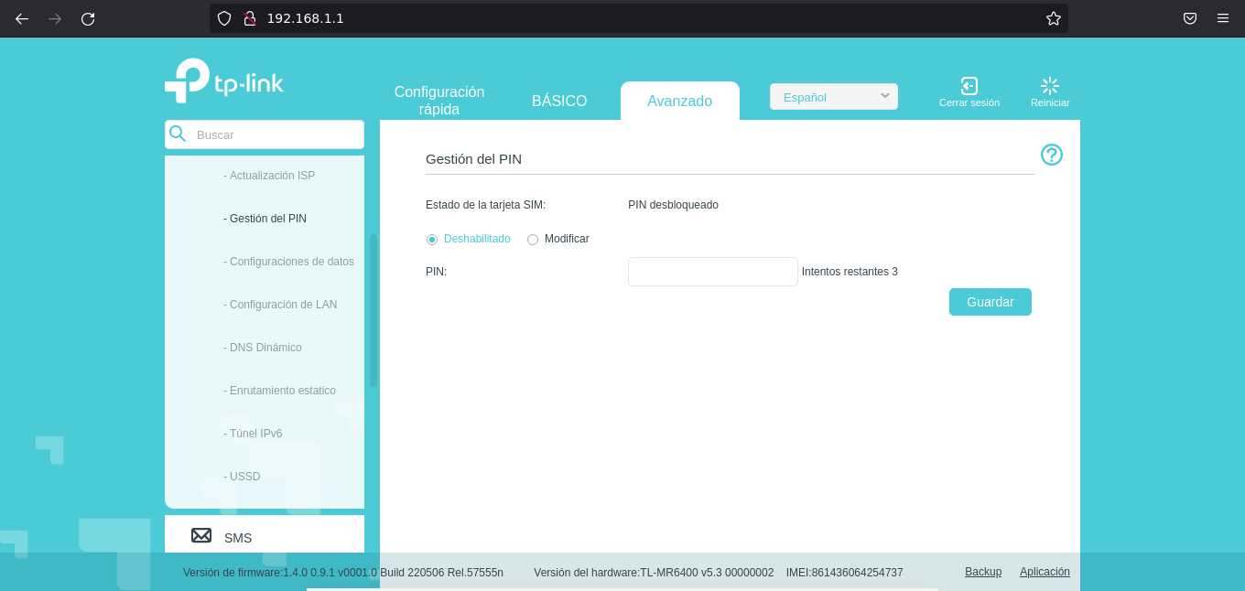
      - A partir deste momento poderemos navegar a través de Internet. Así verificar de novo os leds que aparecen no frontal do router e executar unha consola e revisar a saída dos seguintes comandos:
$ setxkbmap es #Configurar teclado en español
$ ip addr show #Amosar información sobre as NICs existentes. Verificar a configuración de rede para cada NIC
$ ip route #Amosar a táboa de enrutamento.
$ ping -c4 192.168.1.1 #Enviar 4 paquetes ICMP ECHO_REQUEST ao router (192.168.1.1), solicitando 4 paquetes ICMP ECHO_RESPONSE, para verificar a conectividade de rede hacia o router.
$ cat /etc/resolv.conf #Ver o contido do ficheiro /etc/resolv.conf, no cal configúranse os servidores DNS mediante a directiva nameserver.
$ nslookup www.google.es #Resolución directa: Consultar a dirección IP do host www.google.es
$ ping -c4 www.google.es #Enviar 4 paquetes ICMP ECHO_REQUEST a www.google.es, solicitando 4 paquetes ICMP ECHO_RESPONSE, para verificar a conectividade de rede hacia Internet e ao servidor de google.
      - Avisar ao docente para a revisión. ₄
      - Voltar a Configuración rápida e escoller Zona horaria (+1) ➝ Siguiente:
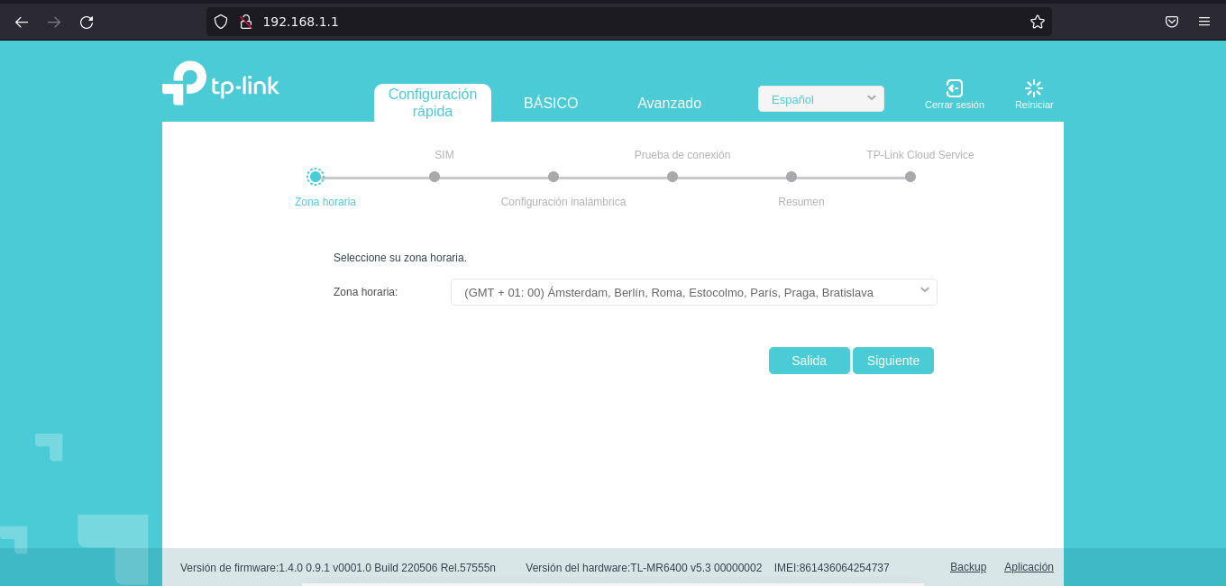
      - Iniciar sesión


      - BÁSICO
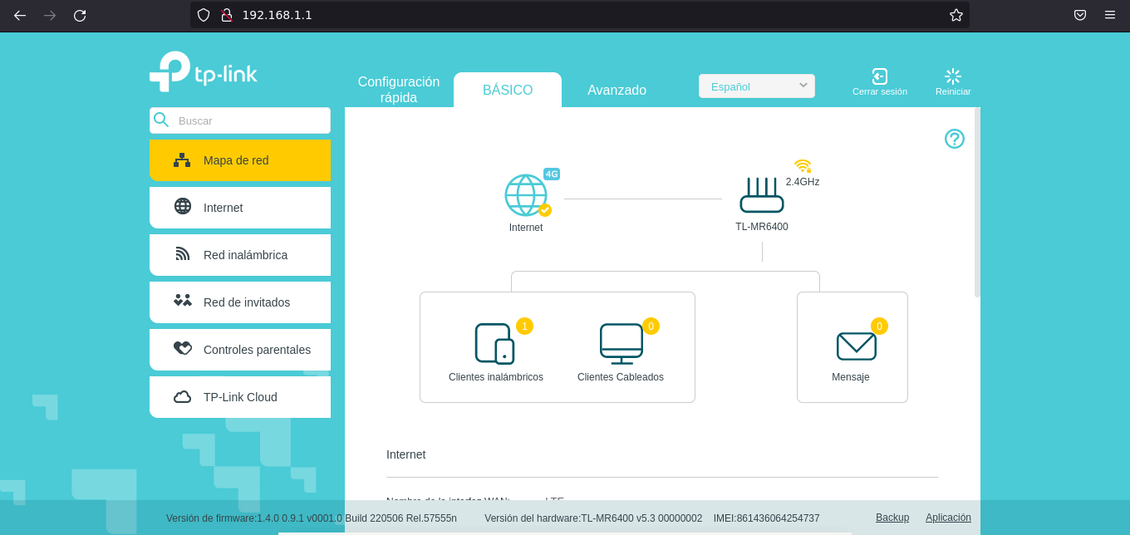
      - Xa temos configurado de forma básica o router, polo cal agora pechamos sesión:
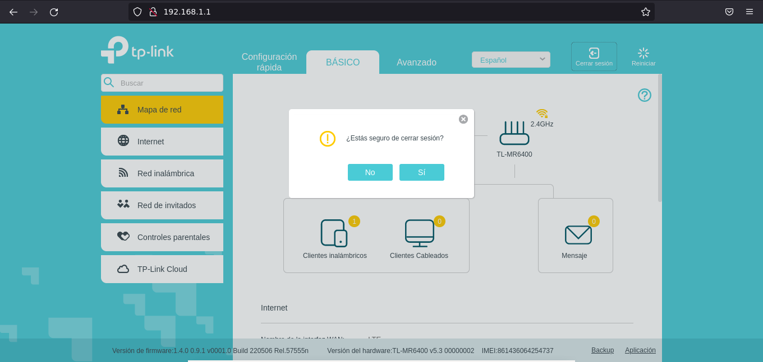
- Conectar móbiles alumnado ao novo router configurado. Así, imos comprobar se é posible conectar cos vosos móbiles ao SSID e contrasinal do router configurado e conseguir saída a Internet.

- Avisar ao docente para a revisión. ₅

- Razoa. Contesta brevemente:
Un router LTE, tamén coñecido como router 4G ou router de “banda larga” móbil, é un dispositivo de rede que utiliza a tecnoloxía LTE (Long-Term Evolution) para proporcionar conectividade a Internet a través de redes móbeis de telefonía celular.
A diferenza dos routers tradicionais que se conectan a través de liñas de “banda larga” fixa, como DSL, cable ou fibra óptica, un router LTE utiliza unha tarxeta SIM e conecta á rede móbil dun provedor de servizos de telefonía celular. Isto permite que o router utilice a rede móbil para recibir e transmitir datos, proporcionando acceso a Internet en calquera lugar onde haxa cobertura da rede móbil.
Os routers LTE son especialmente útiles en áreas onde non hai acceso a unha conexión de “banda larga” fixa ou onde a cobertura móbil ofrece unha mellor velocidade ou estabilidade que outras opcións de Internet. Tamén son convenientes para aqueles que necesitan unha conexión a Internet en movemento, como en viaxes ou lugares temporais.
Estes routers poden proporcionar conexión a Internet a múltiples dispositivos, xa que teñen portos Ethernet e WiFi para conectar computadoras, teléfonos móbeis, tabletas e outros dispositivos que requiren acceso a Internet.
En resumo, un router LTE é unha solución de conectividade inalámbrica que utiliza a rede móbil para ofrecer acceso a Internet de “banda larga” en lugares onde as conexións de “banda larga” fixa non están dispoñibles ou non son adecuadas.
  - Cantos dispositivos permite ter conectados simultaneamente este router?
  - Que velocidade de trasmisión máxima de subida e baixada a Internet permite? Esa velocidade é a que emprega cada cliente conectado ou repártese entre os que están conectados? Esa velocidade é real ou teórica? Esa velocidade podería verse afectada por factores como a interferencia “inalámbrica”, a distancia entre os clientes e o router, a calidade da sinal ou o tipo de actividade que estén a realizar os clientes(uns vendos vídeos, outros en streaming, outros xogando, etc?
  - Poderías coller este router, trasladalo ao voso domicilio e seguiría “funcionando”, é dicir, seguiría mediante a SIM insertada concedendo conexión a Internet?
  - Parécevos “xusto” que todos os dispositivos non teñan restriccións de ancho de banda?
  - Poderiades a través deste router facer restriccións de ancho de banda según dispositivo conectado? Como?
  - Poderiades a través deste router facer restriccións horarias de uso para todos os posibles clientes? Como?
  - Poderiades a través deste router facer restriccións horarias de uso para todos os clientes conectados? Como?
  - Poderiades a través deste router facer restriccións horarias de uso para algún cliente conectado? Como?
  - Poderiades a través deste router impedir o acceso a Internet según a dirección MAC Address que posúa un posible cliente? Como? E se o cliente xa está conectado poderíase facer? Como? Que pasaría entón con este cliente: dende o momento que se lle denega o acceso botaríase fóra da rede e xa non podería estar conectado? É dicir, algunhas posibles accións que o router pode tomar para denegar o acceso de un cliente pola súa dirección MAC poderían ser:
    - Desconexión inmediata: O router pode desconectar automaticamente este cliente, o que resultará na perda inmediata da conectividade á rede.
    - Bloqueo do tráfico: O router pode bloquear o tráfico que ven da dirección MAC deste cliente, o que significa que o cliente seguirá estando conectado, pero non poderá enviar nin recibir datos a través da rede.
    - Expiración do arrendamento de DHCP: Se a configuración de rede utiliza o protocolo DHCP para conceder direccións IP, o router pode configurarse para non renovar o arrendamento de DHCP para este cliente. Isto fará que o cliente perda a súa dirección IP e quédese sen conectividade á rede.
Entón, se foi posible denegar mediante MAC Address a un cliente cal dos 3 casos anteriores sucedeu? Se se dá o caso indica outra posible opción.

- Avisar ao docente para a entrega e revisión da práctica. ₆

Revisión:
₁ 2 3 4 5 6

